




Wydział Grafiki i Sztuki Mediów

50-156 Wrocław, Plac Polski 3/4 tel: 71 343 80 31

www.asp.wroc.pl

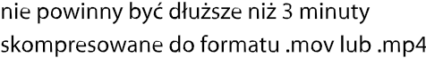

pliki w formacie .swf lub .exe

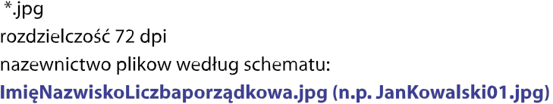

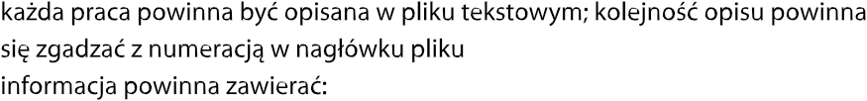

autorzy, współpracownicy

prace prosimy nagrać na CD/DVD lub wskazać miejsce zamieszczenia w Internecie

